ВОЕННАЯ АКАДЕМИЯ ВОЙСКОВОЙ ПРОТИВОВОЗДУШНОЙ ОБОРОНЫ
ВООРУЖЕННЫХ СИЛ РОССИЙСКОЙ ФЕДЕРАЦИИ
ИМЕНИ МАРШАЛА СОВЕТСКОГО СОЮЗА А.М. ВАСИЛЕВСКОГО

12 кафедра автоматизированных систем боевого управления

Студент четвертого курса 3 факультета ЗРК и ЗРС ближнего действия
Щерба Николай Васильевич
Номинация: исследования в области технических наук

СПОСОБ УПРАВЛЕНИЯ ШЕСТНАДЦАТЬЮ ШАГОВЫМИ ДВИГАТЕЛЯМИ ПО USB КАНАЛУ КВАЗИ-ОДНОВРЕМЕННО
ДЛЯ СОЗДАНИЯ РОБОТИЗИРОВАННЫХ ЭЛЕМЕНТОВ

Смоленск – 2014
Автор научной работы
Щерба Н.В.
«___» марта 2014 года
1 Проблематика и актуальность научной работы
Основная тенденция развития современного промышленного электропривода направлена на решение следующих проблем: переход на современный USB-интерфейс управления электродвигателями, слияние электродвигателя с рабочими органами машины; вытеснение механических звеньев и кинематических связей электрическими. Это упрощает конструкции машин, улучшает качество технологического процесса, увеличивает скорость машин, создает удобства обслуживания и сокращает расходы на эксплуатацию.
К основной из проблем в управлении шаговыми двигателями следует отнести ограничение по количеству одновременно управляемых шаговых двигателей, определяемое числом выходов параллельного порта, а при использовании USB порта число управляемых двигателей завесит от разрядности микроконтроллера.

2 Цели научной работы
В настоящее время построение роботизированных элементов основано на использовании большого количества электроприводов, которые могут строится на основе различных двигателей. Одним из видов двигателей, применяемых в приводах, являются шаговые, управление которых выполняется путем подачи специальным образом сформированной последовательности сигналов.
Последовательность представляет собой пакет сигналов, передаваемых по четырем информационным каналам.
Таким образом, при использовании микроконтроллера, обеспечивающего управление по USB-каналу, необходимо задействовать четыре выходных элемента на каждый двигатель, что требует использования микроконтроллеров большой разрядности для управления большим количеством двигателей либо использовать большое количество микроконтроллеров совместно с USB-хабом.
Подобные подходы повышают стоимость разработки и ведут к неэффективному использованию USB-канала.
Таким образом возникает противоречие между необходимостью построения системы управления большим количеством шаговых двигателей и возрастающей стоимостью разработки и неэффективностью использования USB-канала.
Целью работы является разработка способа управления шестнадцатью шаговыми двигателями по USB каналу квази-одновременно.

3 Задачи научной работы
Достижение данной цели может быть выполнено только путем решения следующей научной задачи – разработки структуры аппаратно-программного комплекса управления шестнадцатью шаговыми двигателями по USB-каналу с учетом снижения стоимости разработки и показателя эффективности использования канала передачи данных.
Данная задача может быть разбита на ряд частных:
разработка структуры аппаратно-программного комплекса;
разработка программного интерфейса комплекса;
разработка алгоритма функционирования микроконтроллера.
разработка программного интерфейса программы управления микроконтроллера.

4 Научная новизна и теоретическая значимость научной работы
В рамках работы были получены научные следующие результаты:
способ управления шестнадцатью шаговыми двигателями по USB каналу квази-одновременно;
схема контроллера управления шаговыми двигателями;
алгоритм микропрограммы управления контроллера;
протокол взаимодействия контроллера с ПЭВМ по USB каналу;
проведено математическое моделирование работы контроллера.

5 Патентно-лицензионная ценность научной работы
В настоящий момент поданы заявки на регистрацию патента на изобретение в «Федеральный институт промышленной собственности» и разработанных программных продуктов в Смоленском отделении объединенного фонда электронных ресурсов «Наука и образование».

6 Материалы и методы исследования
Для обеспечения работы большого количества шаговых двигателей при использовании одного канала можно использовать один микроконтроллер с большой разрядностью либо использовать набор микроконтроллеров и USB-хаб для распараллеливания их работы через один физический канал. Однако последний способ ведет уменьшению свободных логических портов, так как каждый контроллер будет соответствовать отдельном порту.
Для решения данной задачи предлагается использовать адресное обращение к каждому отдельному двигателю через схему дешифрации бинарного кода в пространственный и двукратной передачей сигнала с использованием регистров для хранения текущего значения текущей пачки сигналов.
На основе ранее изложенного были разработаны способ управления шестнадцатью шаговыми двигателями квази-одновременно и структурная схема аппаратно-программного комплекса, обеспечивающего данный способ.

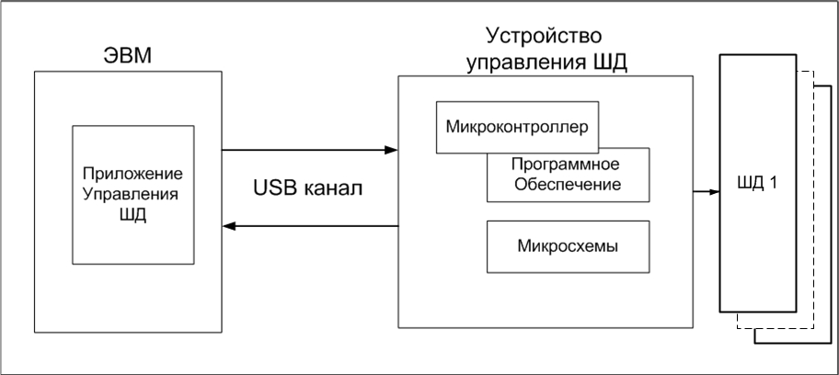

Рисунок 1 – Структура разрабатываемого аппаратно-программного комплекса

На ЭВМ вырабатывается управляющий сигнал, содержащий информацию о количестве, направлении и номере двигателя, который необходимо повернуть. Микроконтроллер проведя расшифровку пакета и выдает на информационные контакты две последовательности: первая соответствует адресу двигателя, новому набору управляющих сигналов и сигнал, соответствующих запрету записи в регистр. Вторая последовательность содержит туже информацию, за исключением того, что в ней сигнал разрешения записи установлен в разрешенное состояние.
Наличие второй последовательности обусловлено необходимостью инициализации гарантированного процесса записи управляющей последовательности в регистры, соответствующие требуемому шаговому двигателю.
Адресные разряды поступают на дешифратор, переводящий двоичный код в пространственный, который идет на управляющие входы регистров, управляющих двигателями.
Запись в регистры производится по поступлению двух сигналов: сигнала от дешифратора и сигнала записи от микроконтроллера.
С регистров управляющие сигналы через схему усиления передаются на двигатели.
Необходимость обеспечения эффективного использования USB-канала может быть обеспечена разработкой интерфейса взаимодействия ПЭВМ и микроконтроллера, что позволит перенести все расчеты по выработке сигналов управления на микроконтроллер.
Для проверки работоспособности разработанного способа и аппаратно-программного комплекса была разработана тестовое приложение.
Тестовое приложение для управления квази-одновременно шестнадцатью шаговыми двигателями с ЭВМ разработано на высокоуровневом языке программирования Паскаль, использует стандартные функции для обмена данными с последовательным портом и функции Win32 API для настройки соединения с портом. Программа формирует пакеты данных, которые содержат информацию об адресе шагового двигателя, направлении поворота и количестве шагов ротора шагового двигателя. Формат пакета данных: [адрес шагового двигателя][направление вращения ротора][количество шагов]. Адреса шаговых двигателей обозначаются буквами английского алфавита, пример обозначения представлен на рисунке 2. Каждый новый пакет данных записывается функцией Delphi WriteFile в последовательный порт, открываемый функцией Delphi CreateFile. Драйвер последовательного порта отсылает пакеты по USB-каналу в микроконтроллер (MK), где они записываются по соответствующие адресам шаговых двигателей ячейки оперативной памяти микроконтроллера, формируя массив информации для управления шаговыми двигателями.

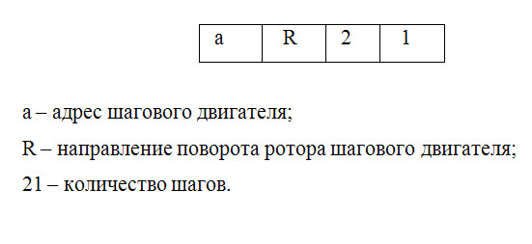

Рисунок 2 – Формат управляющего пакета:
а – адрес шагового двигателя; R – направление поворота двигателя;
21 – количество шагов

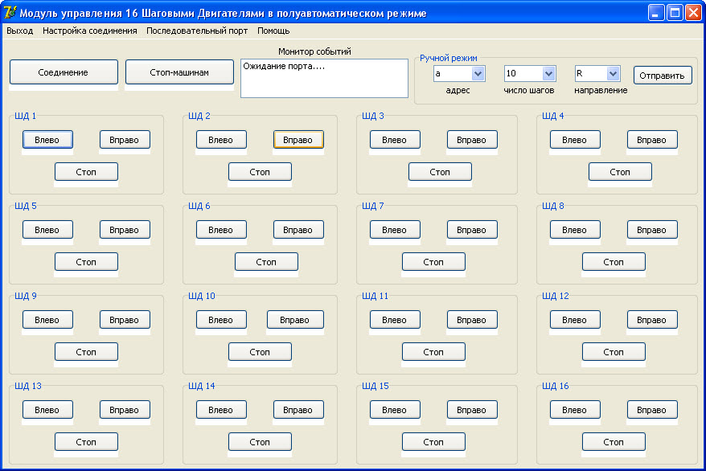

Рисунок 3 – Интерфейс тестовой программы управления шаговыми двигателями

Применение предлагаемого интерфейса взаимодействия требует наличия соответствующего программного обеспечения у микроконтроллера.
Программное обеспечение микроконтроллера (ПО МК) позволяет принимать управляющие пакеты данных, пришедшие из ПЭВМ, обрабатывать их и формировать на выходах микроконтроллера управляющие сигналы в виде потенциалов напряжений. Основу ПО МК составляют два массива данных. Первый массив, формируемый в оперативной памяти МК при его инициализации (запуске), состоит из 16 строк и 9 столбцов, в каждой строке которого, соответствующей номеру шагового двигателя, хранится информация о количестве шагов в десятичной форме исчисления (формат: [число] [число]), направлении вращения ротора шагового двигателя (формат: [R] либо [L]), адресе двигателя в двоичном коде (формат: [число] [число] [число] [число]), флаге исполнения, информирующем о выполнении или невыполнении шагов, в двоичном коде (формат: [число] (0 – если все шаги исполнены двигателем)) и номере строки второго массива в десятичной форме исчисления (формат: [число]). Пример приведён на рисунке 4.

Рисунок 4 –Формат ячеек памяти первого массива микроконтроллера

Второй массив содержит четыре стандартных комбинации бинарного кода для поворота роторов шаговых двигателей. Пример приведён на рисунке 5.
Разработан алгоритм программного обеспечения микроконтроллера каждый машинный такт проводит проверку буфера микроконтроллера на появление управляющих пакетов данных, формируемых программной системой на ПЭВМ, производит обработку пришедшего пакета и формирования на выходы микроконтроллера логических уровней напряжения.
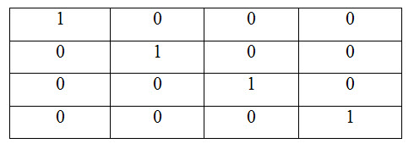

Рисунок 5 – Ячейки памяти второго массива микроконтроллера

Алгоритм программного обеспечения микроконтроллера представлен на рисунках 6, 7, 8.

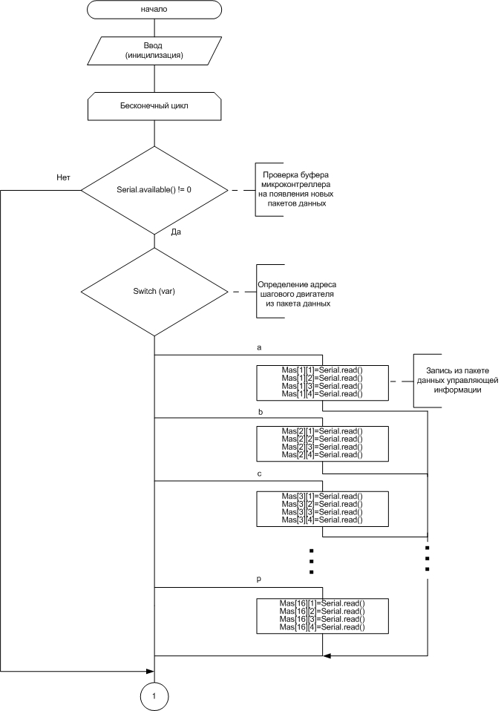
Рисунок 6 – Фрагмент алгоритма управляющей программы микроконтроллера

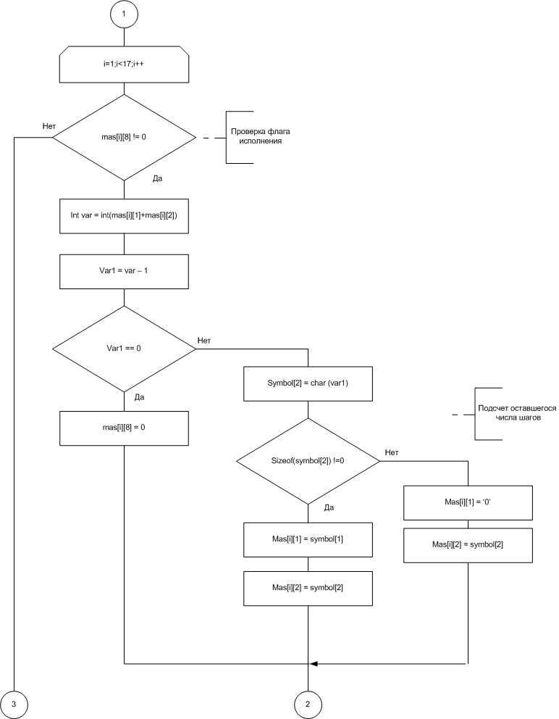

Рисунок 7 – Фрагмент алгоритма управляющей программы микроконтроллера

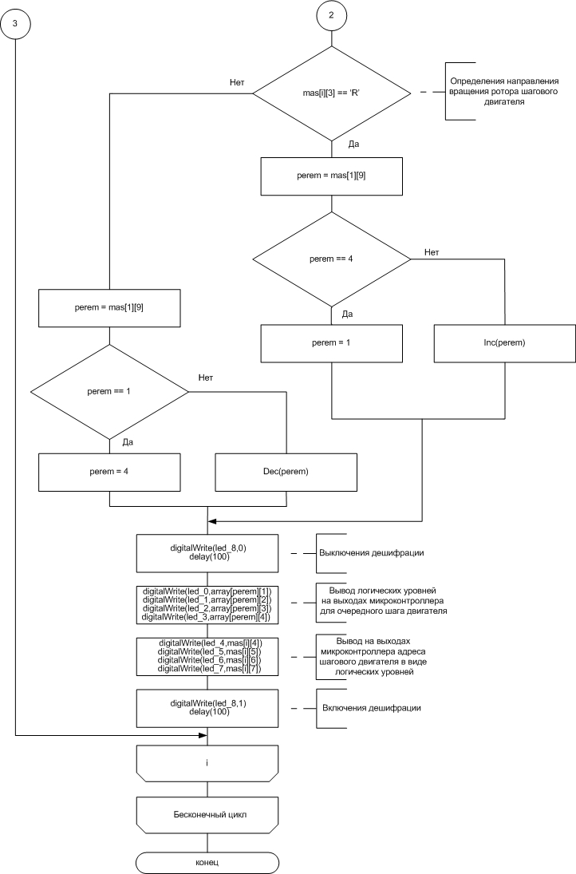

Рисунок 8 – Фрагмент алгоритма управляющей программы микроконтроллера

Разработана принципиальная схема прототипа многоканального контроллера управления шаговыми двигателями по USB-каналу состоящая из трёх модулей:
на первом модуле монтируются микроконтроллер и дешифратор;
на втором модуле устанавливаются Д-триггеры;
состоит из усилителей для шаговых двигателей.
Схема электрическая функциональная многоканального контроллера на рисунках 9, 10.

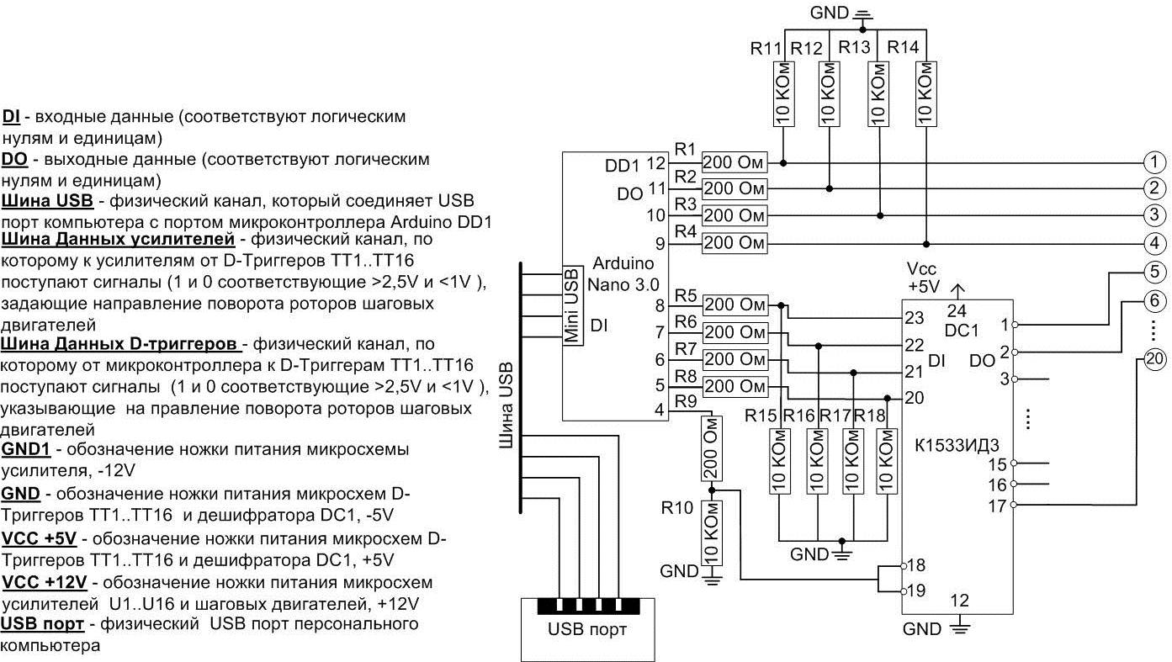
Рисунок 9 – Фрагмент схемы электрической функциональной контроллера

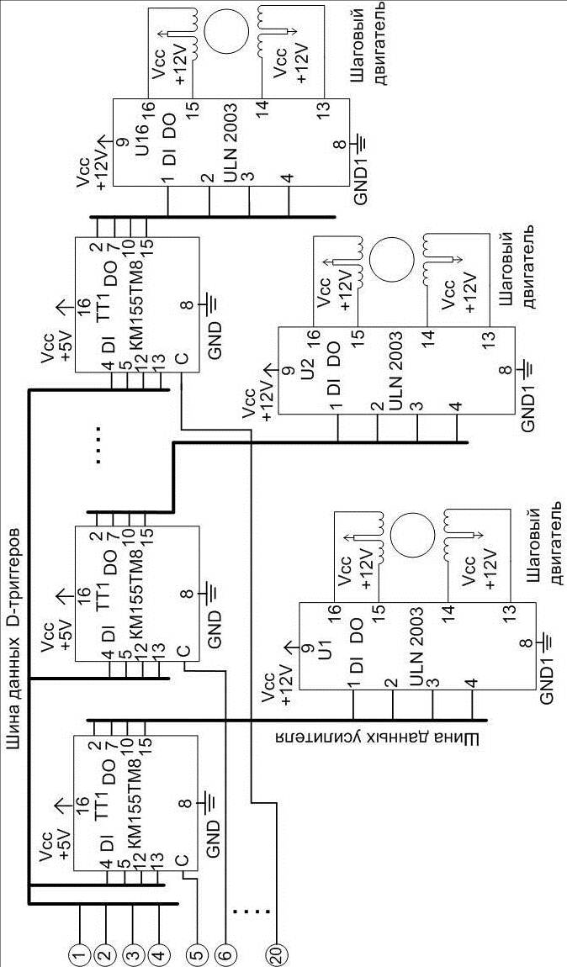
Рисунок 10 – Фрагмент схемы электрической функциональной контроллера

7 Результаты, теоретическая и (или) практическая ценность научной работы
В рамках работы были получены следующие теоретические результаты:
разработан способ управления шестнадцатью шаговыми двигателями по USB каналу квази-одновременно, позволяющий использовать один канал передачи данных для управления большим количеством двигателей. Количество управляемых двигателей в данном случае определяется размером адресной шины;
предложен протокол взаимодействия контроллера с ПЭВМ по USB каналу, обеспечивающий эффективное использование канала передачи данных;
разработан алгоритм микропрограммы управления контроллера, обеспечивающий перенос процесса выработки управляющих сигналов с ПЭВМ на микроконтроллер;
разработана схема контроллера управления шаговыми двигателями, реализующая предлагаемый способ;
проведено математическое моделирование работы контроллера.
В качестве практических результатов работы можно выделить следующее:
разработана программная реализация алгоритма микропрограммы управления контроллера;
разработан прототип аппаратно-программного комплекса, реализующего способ управления шестнадцатью шаговыми двигателями по USB каналу квази-одновременно.
Практические результаты работы могут быть использованы в качестве базы для роботизированных систем различного назначения, теоретические – как основа для дальнейшего совершенствования систем управления путем добавления обратной связи.

8 Список публикаций по теме научной работы, подтверждающий творческий вклад автора в данную научную работу
1. Щерба Н. В. Универсальный контроллер шаговых двигателей на основе системы Arduino // Компьютерные технологии и информационные системы. Сборник научных трудов. Смоленск, ВА ВПВО ВС РФ, 2013. Вып. 30.
2. Щерба Н. В. Разработка универсального контроллера шаговых двигателей на основе системы Arduino // Проблемы теории и практики развития войск ПВО СВ в современных условиях. Материалы XXI военно-научной конференции. Инв. № 21640. Смоленск, ВА ВПВО ВС РФ, 2013.

